Профилактика коронавируса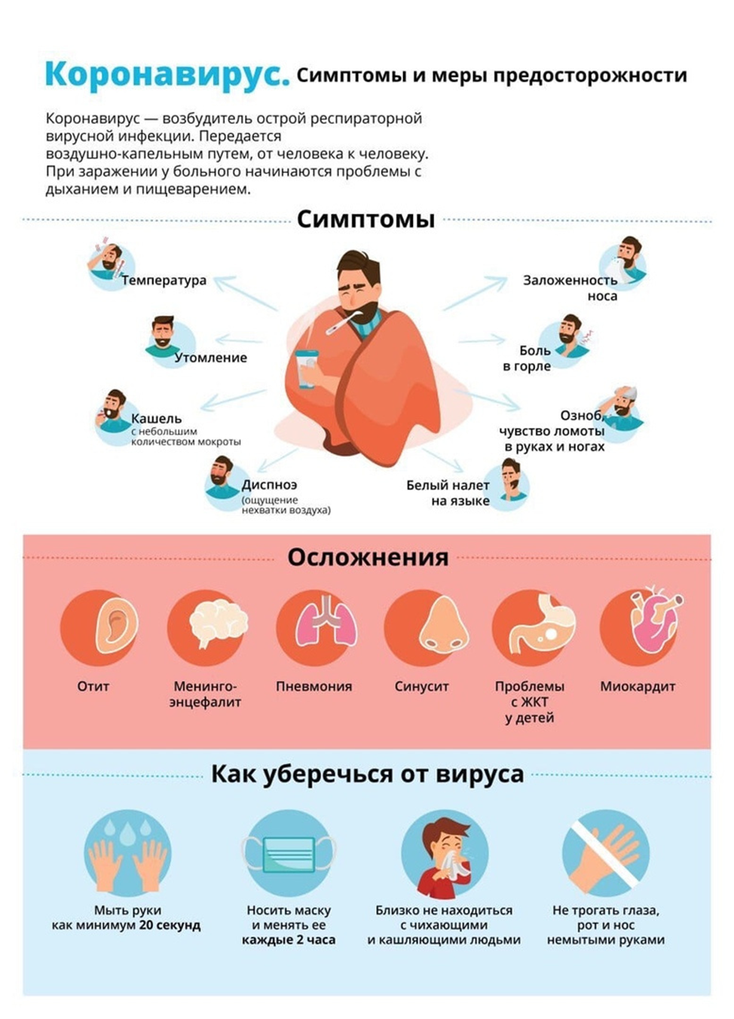
Сизых И.В.-преподаватель ОСД

